LAS VEGAS DESDE EL AIRE
3N/4D

SALIDAS: Todos los Domingos, lunes y martes. (hasta 30 días antes de la llegada)
VIGENCIA DE VIAJE: Hasta el 20 diciembre 2025 (exceptuando festividades, consulta fechas cerradas).

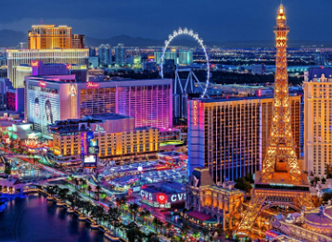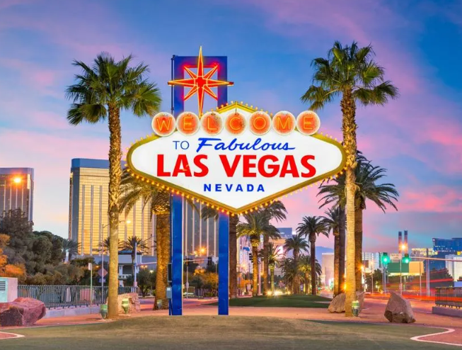

ITINERARIO

1 DÍA - LLEGADA A LAS VEGAS:
Bienvenido a la ciudad de Las Vegas! Traslado al hotel. Tiempo libre para explorar la ciudad. Check-in empieza a las 16:00 horas. En caso de llegar más temprano, es posible guardar su equipaje en el hotel y aprovechar la ciudad hasta que su habitación esté lista.

2 DÍA - PASEO DE HELICÓPTERO – STRIP HIGHLIGHTS NIGHT FLIGHT WITH TRANSFERS (HLS-1) (10 A 12 MINUTOS DE VUELO):
Sube a bordo de un helicóptero y experimenta extraordinarias vistas aéreas del Strip de Las Vegas. La aventura comienza cuando un transporte de lujo lo espera en su hotel de Las Vegas para acompañarlo con estilo a nuestra Terminal VIP de Las Vegas. Pronto verás el brillo y el glamour que adorna el Strip de Las Vegas desde una perspectiva que simplemente no podrás encontrar en el terreno. Las maravillas arquitectónicas y conceptuales creadas por magnates hoteleros contemporáneos lo transportarán a otro mundo: el volcán Mirage, las fuentes de agua danzantes del Bellagio, la Plaza de San Marcos en el Venetian y la réplica de la Torre Eiffel en el hotel de París. ¡No te olvides de la Estatua de la Libertad en Nueva York, y rodea la cima de la Estratosfera!
Después de su inolvidable vuelo sobre el Strip de Las Vegas, regrese a su hotel de Las Vegas para disfrutar el resto de la noche por cuenta.

Duración del vuelo: Aproximadamente 10-15 minutos
Características: Vistas del Strip de Las Vegas | Helicóptero
Traslados de Cortesía: Los pasajeros son recogidos en la mayoría de los principales hoteles de Las Vegas Strip (ida y vuelta)
***Disponible sólo en inglés***
**Todos los pasajeros deben presentar identificación oficial con fotografía. ***

3⁰ DÍA | DÍA LIBRE
Tiempo libre para explorar la ciudad.
4⁰ DÍA | CHECK OUT Y TRASLADO DE SALIDA
Llega el fin de nuestro paseo. Traslado al aeropuerto de acuerdo a la hora de su vuelo.
¡Buen Viaje! Check-out a las 11:00 horas.

¡FIN DE NUESTROS SERVICIOS!

TARIFA EN DÓLARES POR PERSONA DESDE

FECHA DE VIAJE | SENCILLA | DOBLE  (1 cama) | TWIN  (2 camas) | TRIPLE  (2 camas) | QUAD  (2 camas) | NIÑO: 0 – 12 años
Hasta Diciembre 20 | 1.408 USD | 830 USD | 930 USD | 736 USD | 666 USD | 480 USD

HOTEL PREVISTO O SIMILAR

CATEGORÍA | HOTEL PREVISTO
4 * | PLANET HOLLYWOOD RESORT AND CASINO o SIMILAR

INCLUYE:
- 3 noches de hospedaje en hotel 4* estrellas.
- Traslados aeropuerto – hotel – aeropuerto.
- Paseo en helicóptero por el Strip de Las Vegas.
- Tarjeta de asistencia médica. (Cobertura máxima de 60.000 USD)

NO INCLUYE:
- Tiquetes aéreos (preguntas por nuestras tarifas especiales).
- Desayuno, almuerzo o cena en cualquiera de los días.
- Facility fee: $60.00 por noche y por habitación + tasas, se debe pagar en destino por el pasajero.
- Admisiones a museos, edificios y monumentos que no están especificados con la palabra ‘’incluido’’ al lado.
- Servicio de maleteros; Guía acompañante.
- Traslados para el tour en helicóptero.

Fechas cerradas:
- Viernes Santo (13-25 April)
- Memorial Day (21 - 29 Mayo)
- Independencia (01 – 08 Julio)
- Labor Day (29-31 Agosto & 01 – 04 Septiembre)
- Thanksgiving (24 – 30 Noviembre)
- Navidad (01 - 03, 20 – 30 Diciembre) y Año Nuevo (31 Diciembre).

CONDICIONES:
- La tarifa por persona en dólares, se liquida a la TRM negociada.
- Para garantía de reserva se requiere un depósito del 30 % del valor del paquete por persona
- Al momento de confirmación de reserva, usted acepta el compromiso de pago mensual, garantizando el pago total 45 días previo a la fecha de viaje
- Una vez confirmada la reserva, no permite cancelación
- Depósitos no reembolsables.
- La hora de check in es a las 03:00 pm y check out a las 12:00 pm.
- Tarifa sujeta a cambio y disponibilidad sin previo aviso.

CAMBIOS Y/O CANCELACIONES:
Los cambios y/o cancelaciones deben solicitarse únicamente por escrito, a través de correo electrónico. La tarifa aérea no aplica reembolso. Todos los cambios están sujetos a las políticas de los operadores, nos reservamos el derecho de cobrar un cargo de gestión.

- 20 – 10 días antes de la partida: 50% de gastos
- 9 – 5 días antes de la partida: 100% de gastos

NOTAS:
• Los precios son válidos para estadías mencionadas en la tabla de precios.
• La hora de inicio de los paseos puede cambiar. En caso de algún cambio, la información será comunicada al pasajero con el nuevo horario.
• Es obligatorio tener visa para los Estados Unidos.
• Suplemento adicional de USD 23 por pasajero/por trayecto será aplicado para traslados nocturnos con vuelos llegando o saliendo entre las 23:00 horas y 07:00 horas.
• En caso de que sea necesario (eventos, cierre de venta, disponibilidad), se utilizará un hotel de categoría similar;
•Todos los traslados y tours son en REGULAR = NO en privado.

NO SHOW: En caso de que el cliente no se presente, el servicio será considerado prestado. No tendrá derecho a devolución. Todos los cambios hechos están sujetos a cargos.

RECOMENDACIONES:
- Es recomendable tener seguro médico, ya que nadie está exento de un imprevisto durante las vacaciones, y los costos de atención médica pueden ser muy altos en el extranjero.
- Recuerde dos cosas importantes: la primera es cumplir con las vacunas necesarias, como la fiebre amarilla y la hepatitis (A y B), aunque no son obligatorias para viajar a Estados Unidos.
- Usted puede hacer uso de su licencia de conducción colombiana para conducir un vehículo hasta por tres meses en Estados Unidos.
- Se recomienda hacer uso del transporte público en horario diurno y no en la noche para mayor seguridad del turista.

REQUISITOS:
- Pasaporte con vigencia de mínimo 6 meses a partir de la fecha de viaje.
- Es obligatorio tener visa para los Estados Unidos.
- Tiquete aéreo ida y regreso
- Voucher de alojamiento y demostrar solvencia económica.
- La información debe ser confirmada permanentemente, debido a que las embajadas y consulados se reservan el derecho de modificar sin previo aviso la documentación y requisitos establecidos. https://apply.joinsherpa.com/travel-restrictions/USA?affiliateId=sherpa&language=es-XL&originCountry=COL

CLÁUSULA DE RESPONSABILIDAD: https://www.tropitours.co/es/clausula-de-responsabilidad

Es responsabilidad del viajero y su agente de viajes asegurar todos los requisitos de viaje, por lo cual TROPITOURS.CO, declina toda responsabilidad monetaria en caso de ser rechazado en el abordaje por falta de los requisitos completos. Todos los gastos generados serán por cuenta del viajero y se aplicarán las condiciones establecidas.

